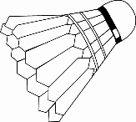BADMINTON VE ŠKOLE
Žáci prvních a druhých tříd měli možnost vyzkoušet si badmintonový trénink. Přišli je navštívit členové badmintonového oddílu Ústí nad Labem. Ukázali jim zkrácený badmintonový trénink, dvojhru i čtyřhru. Trenéři měli připravené různé sportovní disciplíny, které žáci plnili. Nakonec trénovali společně s dětmi z oddílu. Moc se jim to líbilo a sportování si společně užili.
